TE-5800 多参数水质快速测定仪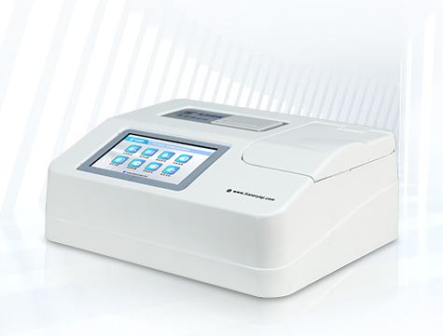
▷产品简介：TE-5800多参数水质快速测定仪采用光纤检测技术，7寸彩色液晶触摸屏、8个触摸感应功能模块、人性化指引设计，操作便捷，360°旋转比色检测，运用进口医用光源，专业水质检测仪系统，TE-5800多参数水质快速测定仪性能稳定、测量准确、测定范围广、功能强大、操作简单，浓度直读，完全满足《HJT399—2007水质化学需氧量的测定快速消解分光光度法》《HJ535-2009水质氨氮的测定纳氏试剂分光光度法》《GB11893-89水质总磷的测定钼酸铵分光光度法》检测要求.
▷适用范围：适用于生活污水、工业废水、地下水、中水、地表水中多种水质污染物的检测 . 运用于水质检测实验室、市政、污水处理厂、环境监测站及教育科研高校、电厂、疾控中心、造纸电镀、水产养殖和生物药业、石化、煤炭、冶金、纺织、制药、食品等行业 .
▷技术参数：
- 显示： 7寸彩色液晶触摸屏、8个触摸感应功能模块
- 检测方式：360°旋转比色管检测（预制试剂）
- *光学检测系统：光纤检测系统
- *测量项目：COD 、氨氮、总磷、总氮
- 测量范围：COD（2-20000mg/L）、氨氮（0-150mg/L）、总磷（0-100mg/L）、总氮（0-100mg/L）、
- 光源：进口12V/20W卤素灯（可达10万小时以上）
- 检测准确度：≤±5%
- 波长准确度：±1nm
- 波长范围：340-900nm
- 重复性：≤±2%
- 存储：可存储100万组数据，可自由调用查看
- 预存曲线：预存180条曲线，可供用户进行选择、校准、修改等操作
- *标配消解仪器：5寸彩色触摸屏，具有双保险高温过载保护；专用水质消解系统，固化常规消解项目，一键式操作消解，消解完成自动报警提示.
- 自动校准：仪器具有自动校准功能
- 自检：仪器具有自动检测，出错报警功能
- 打印方式：标配内置热敏打印机，可随时打印当前数据及历史数据
- 数据传输：配备USB接口和串口传输功能，蓝牙接口选配
- *水质专用检测系统（具有软件著作权证书）
- *产品具有省级以上检测报告，通过ISO9001 ,ISO14001认证
标准配置：COD专用试剂1盒、氨氮专用试剂1盒、总磷专用试剂1盒、比色管架、移液枪、打印纸、反应管、使用说明手册、产品合格证、仪器装箱清单、保修卡

